Rozpočet a specifikace
Číslo akce: 0055/53/25
Číslo jednací: 03783/UL/25

Rozpočet: |  |  |  |  |  |  | Všechny ceny jsou uvedeny v Kč
 | 2025
 | ID | Kód | Opatření a činnost |  |  | Množství |  | M.J. | Celková cena
 | PP Babinské louky;
 | 64615 | ZC04 | Sečení travního porostu a rákosin
 |  | ZC04s | Seč křovinořezem s odvozem hmoty do 2 km včetně |  |  | 0.3957 |  | ha | 13 849,50
 |  |  | Obsékání druhů, které jsou předmětem ochrany:  navýšení o 20% |  |  | 20 |  | % | 2 769,90
 |  |  | Základní částka |  |  |  |  |  | 3 000,00
 |  |  |  |  |  |  |  | Cena | 19 619,40
 | PP Babinské louky;
 | 64616 | ZC04 | Sečení travního porostu a rákosin
 |  | ZC04s | Seč křovinořezem s odvozem hmoty do 2 km včetně |  |  | 0.3957 |  | ha | 13 849,50
 |  |  | Obsékání druhů, které jsou předmětem ochrany:  navýšení o 20% |  |  | 20 |  | % | 2 769,90
 |  |  | Základní částka |  |  |  |  |  | 3 000,00
 |  |  |  |  |  |  |  | Cena | 19 619,40
 | PP Babinské louky;
 | 64618 | ZC04 | Sečení travního porostu a rákosin
 |  | ZC04o | Seč křovinořezem s využitím/likvidací hmoty v lokalitě |  |  | 0.04 |  | ha | 1 120,00
 |  |  | Obsékání druhů, které jsou předmětem ochrany:  navýšení o 20% |  |  | 20 |  | % | 224,00
 |  |  | Základní částka |  |  |  |  |  | 3 000,00
 |  |  |  |  |  |  |  | Cena | 4 344,00
 | PP Babinské louky;
 | 64638 | ZC04 | Sečení travního porostu a rákosin
 |  | ZC04o | Seč křovinořezem s využitím/likvidací hmoty v lokalitě |  |  | 0.04 |  | ha | 1 120,00
 |  |  | Obsékání druhů, které jsou předmětem ochrany:  navýšení o 20% |  |  | 20 |  | % | 224,00
 |  |  |  |  |  |  |  | Cena | 1 344,00
 | PP Babinské louky;
 | 64639 | ZC04 | Sečení travního porostu a rákosin
 |  | ZC04s | Seč křovinořezem s odvozem hmoty do 2 km včetně |  |  | 0.5838 |  | ha | 20 433,00
 |  |  | Obsékání druhů, které jsou předmětem ochrany:  navýšení o 20% |  |  | 20 |  | % | 4 086,60
 |  |  | Základní částka |  |  |  |  |  | 3 000,00
 |  |  |  |  |  |  |  | Cena | 27 519,60
 | PP Babinské louky;
 | 64640 | ZC02 | Pastva
 |  | ZC02a | Pastva extenzivní |  |  | 0.5838 |  | ha | 18 629,06
 |  |  | Základní částka |  |  |  |  |  | 5 000,00
 |  |  |  |  |  |  |  | Cena | 23 629,06

Souhrnný rozpočet: Všechny ceny jsou uvedeny v Kč
Rok | Cena bez DPH
2025 | 96 075,46
Celkem | 96 075,46

Specifikace díla: Odkaz na mapové dílo
 |  | 2025
PP Babinské louky – první seč
64615 | ZC04 | Sečení travního porostu a rákosin | 19 619,40 Kč
 | ZC04s | Seč křovinořezem s odvozem hmoty do 2 km včetně
Popis opatření:
Oplocenka na louce o rozloze 0,3957 ha bude pokosena 2x za sezónu. Seč bude mozaikovitá s ohledem na výskyt dalších zvláště chráněných a významných druhů rostlin a jejich fenofáze (kvetení, dozrávání semen) a zejména s ohledem na výskyt zvonovce. Jednotlivé rostliny zvonovce jsou v porostu označeny kůlem, právě z důvodu jejich obsekávání při první seči. Senoseč bude provedena postupně v období od účinnosti smlouvy do 15. 8. 2025. Veškerá pokosená hmota bude z ploch shrabána a odstraněna do 7 dnů od pokosení a dále využita v souladu s platnými právními předpisy.

PP Babinské louky – druhá seč
64616 | ZC04 | Sečení travního porostu a rákosin | 19 619,40 Kč
 | ZC04s | Seč křovinořezem s odvozem hmoty do 2 km včetně
Popis opatření:
Oplocenka na louce o rozloze 0,3957 ha bude pokosena mozaikovitě s ohledem na výskyt dalších zvláště chráněných a významných druhů rostlin a jejich fenofáze (kvetení, dozrávání semen) a zejména s ohledem na výskyt zvonovce. Druhá seč bude provedena v období od 1. 9. do 15. 11. 2025, z počátku opět mozaikovitě, nicméně v závěru sezóny by měla být pokosená celá plocha včetně odplozených částí zvonovce. Veškerá pokosená hmota bude z ploch shrabána a odstraněna do 7 dnů od pokosení a dále využita v souladu s platnými právními předpisy.

PP Babinské louky
- první seč;
64618 | ZC04 | Sečení travního porostu a rákosin | 4 344,00 Kč
 | ZC04o | Seč křovinořezem s využitím/likvidací hmoty v lokalitě
Popis opatření:
Oplocenka v lese o rozloze 0,04 ha bude pokosena 2x za sezónu, a to s ohledem na místa loňských výsevů, která jsou v ploše označená kůlem a hřebíky s podložkou. Tato místa budou obsekána a v případě výskytu vzešlých semenáčků zvonovce ručně vypleta. První seč bude provedena v období od účinnosti smlouvy do 15. 8. 2025. Veškerá pokosená hmota bude z ploch shrabána a odstraněna do 7 dnů od pokosení a dále využita v souladu s platnými právními předpisy.

PP Babinské louky – druhá seč
64638 | ZC04 | Sečení travního porostu a rákosin | 1 344,00 Kč
 | ZC04o | Seč křovinořezem s využitím/likvidací hmoty v lokalitě
Popis opatření:
Oplocenka v lese o rozloze 0,04 ha - druhá seč s ohledem na místa loňských výsevů, která jsou v ploše označená kůlem a hřebíky s podložkou. Tato místa budou obsekána a v případě výskytu vzešlých semenáčků zvonovce ručně vypleta. Druhá seč provedena v období od 1. 9. do 15. 11. 2025. Veškerá pokosená hmota bude z ploch shrabána a odstraněna do 7 dnů od pokosení a dále využita v souladu s platnými právními předpisy.

PP Babinské louky;
64639 | ZC04 | Sečení travního porostu a rákosin | 27 519,60 Kč
 | ZC04s | Seč křovinořezem s odvozem hmoty do 2 km včetně
Popis opatření:
Louka mimo oplocenku, o rozloze 0,5838 ha, bude pokosena jednou, a to v období od účinnosti Smlouvy do 31. 7. 2025. Seč bude mozaikovitá s ohledem na výskyt dalších zvláště chráněných a významných druhů rostlin. Veškerá pokosená hmota bude z ploch shrabána a odstraněna do 7 dnů od pokosení a dále využita v souladu s platnými právními předpisy.

PP Babinské louky;
64640 | ZC02 | Pastva | 23 629,06 Kč
 | ZC02a | Pastva extenzivní
Popis opatření:
Plocha o rozloze 0,5838 bude v závěru vegetační sezóny vypasena smíšeným stádem ovcí a oslů. Pastva bude probíhat v oplůtcích a bude provedena v období od 1. 9. do 31. 10. 2025. Součástí opatření je i doprava zvířat na lokalitu a zajištění nezbytné péče o stádo po dobu pastvy.

- , 64616 [ZC04] Sečení travního porostu a rákosin
[ZC04s] Seč křovinořezem s odvozem hmoty do 2 km včetně – 2x za sezónu
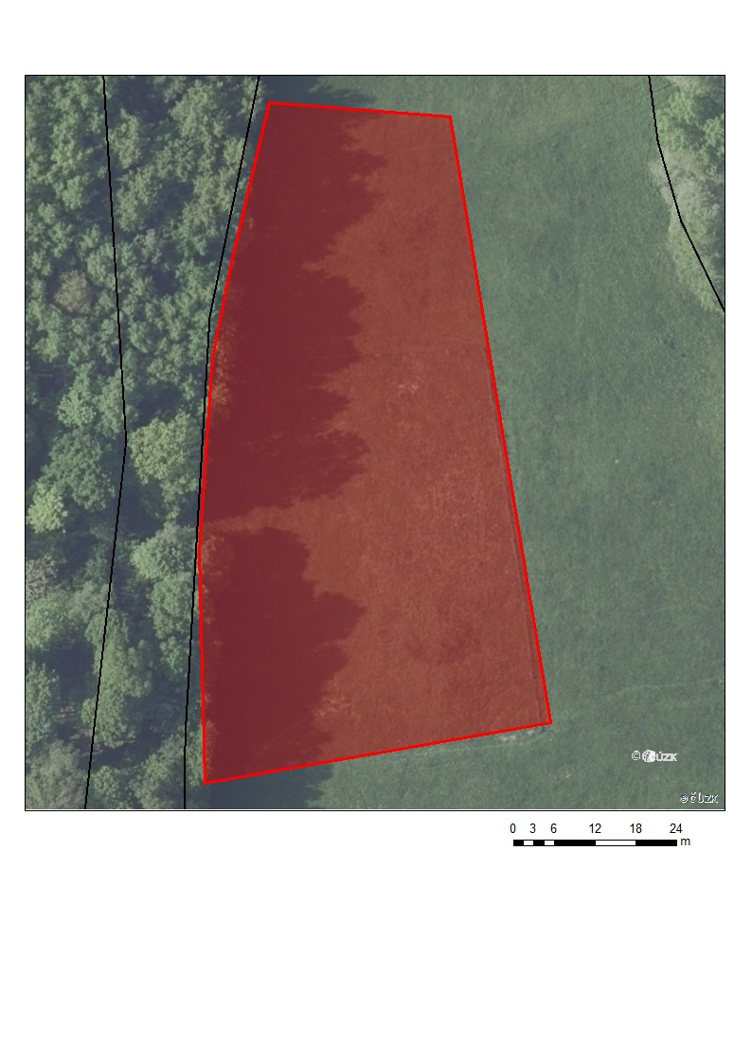

64618, 64638 [ZC04] Sečení travního porostu a rákosin
[ZC04o] Seč křovinořezem s využitím/likvidací hmoty v lokalitě – 2x za sezónu
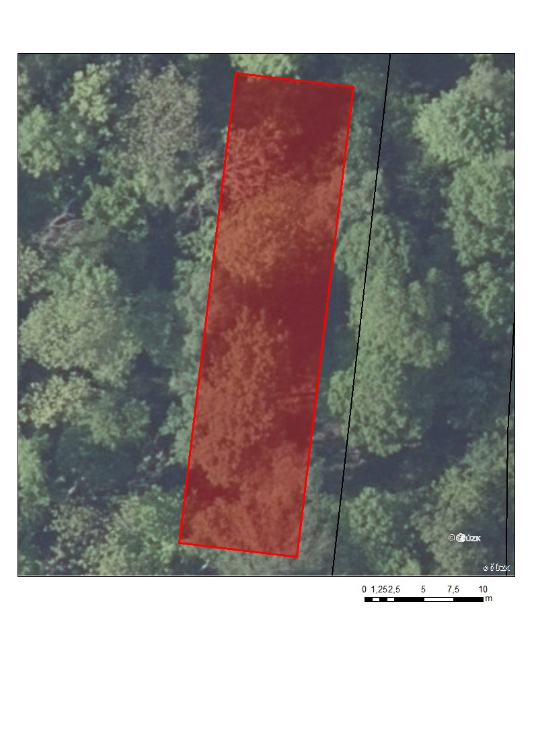

- [ZC04] Sečení travního porostu a rákosin
[ZC04s] Seč křovinořezem s odvozem hmoty do 2 km včetně
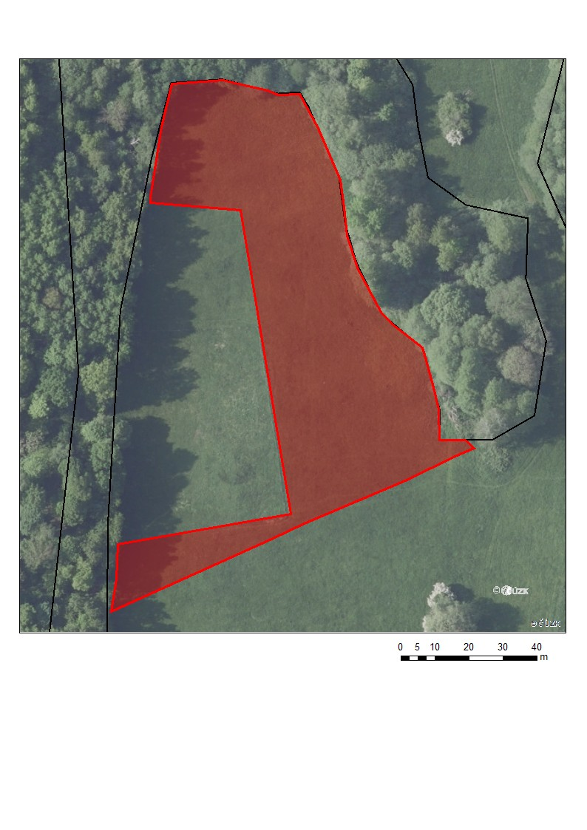
- [ZC02] Pastva
[ZC02a] Pastva extenzivní

